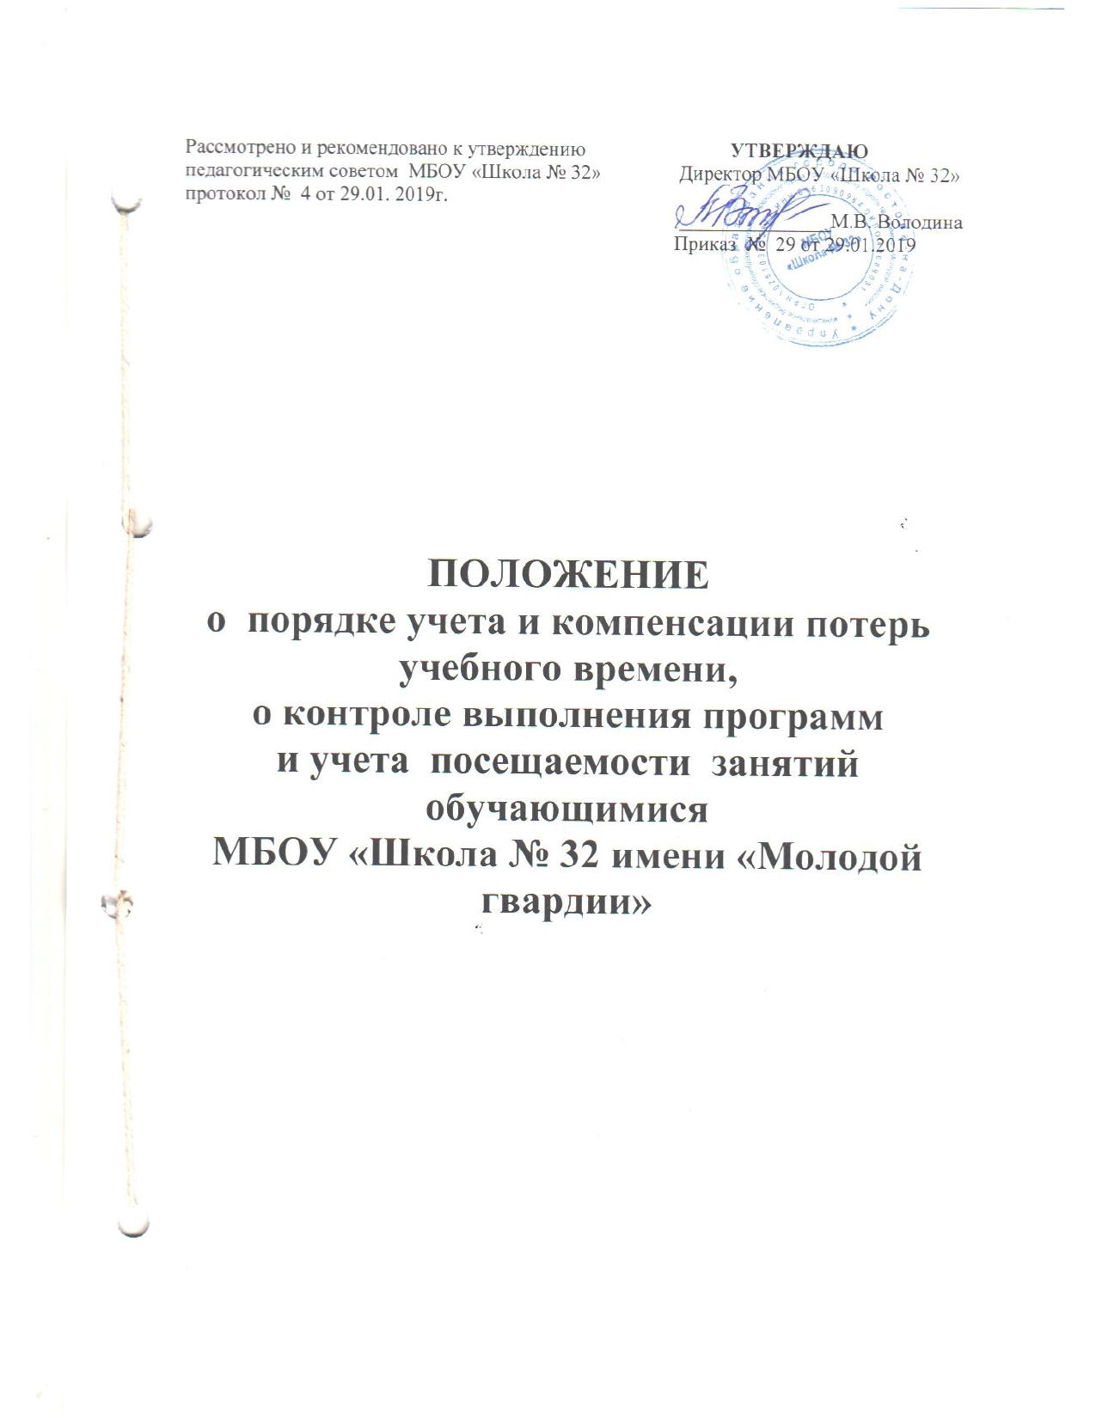

1. **ОБЩИЕ ПОЛОЖЕНИЯ.**
   1. Настоящее положение разработано на основании:

* Конституции РФ, ст. 43 и комментариев к ней
* Семейного кодекса РФ от 29.12.1995г.
* Федерального Закона № 273 от 29.12.2012 «Об образовании в Российской Федерации»
* Кодекса об административных правонарушениях.
* Федерального Закона № 120 «Об основах системы профилактики безнадзорности и правонарушений несовершеннолетних»
* Постановления Главы Администрации РО «Об утверждении Положения о социально-педагогическом мониторинге получения общего и основного общего образования»
  1. Учет посещаемости обучающимися занятий является системой организационных, социальных, педагогических мероприятий, направленных на организацию исполнения статьи 43 Конституции РФ, статьи 63 Семейного кодекса РФ, содействующих проведению согласованной политики в сфере образования.
  2. Учет посещаемости осуществляется классными руководителями при содействии органа самоуправления обучающихся, администрации школы и родительской общественности.
  3. Основной целью системы учета посещаемости является предупреждение, снижение и устранение безнадзорности несовершеннолетних, обеспечения получения начального общего и основного общего образования.
  4. Учет потерь учебного времени ведется с целью своевременной корректировки и компенсации для полной реализации образовательных программ по всем предметам.
  5. Вся деятельность по учету посещаемости строится в соответствии с законодательной базой.

1. **ОРГАНИЗАЦИОННАЯ СТРУКТУРА.**
   1. Учет посещаемости осуществляется на уровнях: классного руководителя, администрации школы.
   2. **Классный** **руководитель** обеспечивает:

* ежедневную информацию об обучающихся, отсутствующих на занятиях;
* ежедневную информацию о причинах отсутствия на занятиях.
* контакт с медицинской службой школы по выявлению и подтверждению отсутствия обучающихся по болезни.
* контакт с родителями обучающихся и своевременное информирование последних об отсутствии ребенка на занятиях.
* еженедельную сводку по пропускам и их причинам в учебную часть школы.
* вызов родителей к представителям администрации школы при необходимости.
* подготовку документов на комиссию по делам несовершеннолетних при необходимости.
  1. **Администрация**  школы обеспечивает:
* контроль за работой классных руководителей по привлечению к ответственности обучающихся и их родителей при пропуске занятий по неуважительным причинам.
* работу в тесном контакте

- со специалистом РОО по делам несовершеннолетних;

- с городским психологическим центром;

- с комиссией по делам несовершеннолетних;

- с ОВД района и прокуратурой;

- с районной инспекцией по делам несовершеннолетних.

* ежедневную сводку пропусков обучающихся

Учет потерь учебного времени ведется на уровне администрации школы.

**Администрация** школы:

* обязана своевременно получать информацию о возможном отсутствии учителя на уроках;
* своевременно провести корректировку расписания (при необходимости) и обеспечить замену учителя;
* должна владеть информацией о причинах отсутствия учителя

1. **ПОРЯДОК УЧЕТА ПОСЕЩАЕМОСТИ**
   1. Ежедневно классный руководитель делает сверку присутствия обучающихся на занятиях, отмечая пропуски в ведомости пропусков в классном журнале и доводит до сведения дежурного администратора количество отсутствующих на занятиях.
   2. При отсутствии обучающегося на уроках в тот же день связывается с родителями для получения информации по причине отсутствия
   3. Если причиной отсутствия является болезнь, то классный руководитель вправе потребовать медицинскую справку с обучающегося в день, когда он приступил к занятиям после пропусков.
   4. В случае отсутствия медицинского документа, классный руководитель должен получить письменное объяснение родителей о причинах отсутствия ребенка на занятиях.
   5. При систематических пропусках занятий обучающимися по болезни администрация имеет право обратиться с запросом в медицинское учреждение по оформлению необходимых документов для перевода обучающегося на занятия в надомном режиме.
   6. При систематических пропусках занятий без уважительной причины классный руководитель должен совместно с представителями родительского комитета посетить обучающегося на дому, провести беседу с родителями (или другими законными представителями ребенка), предупредить и информировать последних о несении ими ответственности за получение несовершеннолетним начального, общего и основного общего образования в соответствии с законодательной базой РФ.
   7. В случае неэффективности вышеперечисленных мер, классный руководитель совместно с администрацией школы, готовит пакет документов для вызова родителей вместе с ребенком на заседание комиссии по делам несовершеннолетних.
   8. В случае неявки родителей (или других законных представителей) на заседание комиссии по делам несовершеннолетних, систематическом отклонении от учебы обучающимся, администрация школы обращается за помощью в инспекцию по делам несовершеннолетних при ОВД района с целью привлечения несовершеннолетних к учебе, а также в прокуратуру района.
   9. Если все принятые меры не дают положительного результата, администрация школы оставляет за собой право поднять перед комиссией по делам несовершеннолетних вопрос о лишении родительских прав в связи с невыполнением своих обязанностей по воспитанию и обучению ребенка, установленных Конституцией РФ ст. 43, Семейным Кодексом, ст. 63, Федеральным Законом №124 от 3.07.98
   10. При наличии более 40% пропусков занятий без уважительных причин обучающийся по решению педагогического совета может быть оставлен переведен условно в следующий класс как неосвоивший программу учебного года.

**4. ПОРЯДОК УЧЕТА И КОМПЕНСАЦИИ ПОТЕРЬ УЧЕБНОГО ВРЕМЕНИ.**

4.1. Каждый учитель школы своевременно сообщает администрации об отсутствии на уроках. Уважительными причинами отсутствия учителя являются:

* Болезнь, подтвержденная медицинским документам.
* Пребывание на лечении в санатории, больнице, подтвержденные документально.
* Обучение на курсах повышения квалификации с отрывом от производства (при наличии приказа).
* Производственная командировка, подтвержденная приказом.
* Заявление о предоставлении кратковременного отпуска за свой счет по семейным обстоятельствам без сохранения заработной платы.
  1. Администрация, владея информацией об отсутствии учителя, вносит корректировку в расписание занятий таким образом, чтобы достигалась максимально возможная замена учителя.
  2. При возникновении часов, которые не были замещены, учитель обязан внести корректировку в календарно-тематическое планирование, используя часы резерва, часы, выделенные на повторение, блочную подачу материала и пр. с целью выполнения программы.

5. **КОНТРОЛЬ ЗА ВЫПОЛНЕНИЕМ УЧЕБНЫХ ПРОГРАММ**

* 1. Контроль за выполнением программ осуществляет администрация школы.
  2. Контроль проводится один раз в четверть (по окончанию четверти), составляется отчет по количеству пропущенных и замещенных уроков за четверть и план компенсации потерь учебного времени (при необходимости).